Терапевтическое кресло для релаксации Куб – 1 штука

№ п/п | Наименование оборудования | Тип характеристики | Наименование характеристики товара | Предлагаемое Поставщиком значение | Ед. изм. | Инструкция
1 | Терапевтическое кресло для релаксации Куб  ОКПД 32.99.53.130  Примерный эскиз  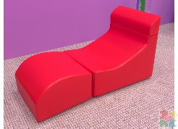 | Качественная | Внешний вид | Представляет собой мягкий модуль в форме кресла. |  | Значение не может изменяться
 |  | Качественная | Назначение | Оказывает положительное влияние на физическое и эмоциональное самочувствие детей, позволяет принимать комфортное положение тела ребенку на занятиях
 |  | Качественная | Предусмотрена функция сложения внутрь, при сложении принимает форму куба | Наличие |  | Значение не может изменяться
 |  | Качественная | Материал обшивки | Экокожа |  | Указать конкретное значение
 |  | Качественная | Материал набивки | Поролон |  | Значение не может изменяться
 |  | Количественная | Длина кресла (в разобранном виде) | ≥ 1280 | мм
 |  | Количественная | Ширина кресла (в разобранном виде) | ≥ 600 | мм
 |  | Количественная | Высота кресла (в разобранном виде) | ≥ 830 | мм

